**FORMATO PARA EL DESARROLLO DE COMPONENTE FORMATIVO**

|  |  |
| --- | --- |
| PROGRAMA DE FORMACIÓN | Tecnología en Gestión eficiente de la energía |

|  |  |  |  |
| --- | --- | --- | --- |
| COMPETENCIA | 280101160-Montar componentes eléctricos de acuerdo con procedimiento técnico. | RESULTADOS DE APRENDIZAJE | 280101160-02 Calcular parámetros de circuitos eléctricos en corriente directa y alterna de acuerdo con el método requerido. |

|  |  |
| --- | --- |
| NÚMERO DEL COMPONENTE FORMATIVO | 002 |
| NOMBRE DEL COMPONENTE FORMATIVO | Principios de circuitos eléctricos |
| BREVE DESCRIPCIÓN | La electricidad es la más flexible y versátil de todas las formas de energía existentes. En el hogar proporciona energía y comodidad en la refrigeración, la cocina, el televisor y muchos otros servicios. Conocer el concepto de circuito eléctrico y comprender la relación entre los parámetros fundamentales permitirá entender cómo funcionan las numerosas aplicaciones tanto domésticas como industriales que tiene la electricidad. |
| PALABRAS CLAVE | Circuito, circuito trifásico, factor de potencia, fasor, Kirchhoff, nodo, malla, rama, potencia, transitorio. |

|  |  |
| --- | --- |
| ÁREA OCUPACIONAL | 2 - Ciencias Naturales, aplicadas y relacionadas |
| IDIOMA | Español |

1. **TABLA DE CONTENIDOS**

**Introducción**

**1. Circuitos eléctricos**

1.1 Circuitos en serie y paralelo

1.2 Ley de Ohm

1.3 Ley de Watt

1.4 Leyes de Kirchhoff

1.5 Respuesta transitoria circuitos de primer orden

1.6 Fasores

**2. Potencia eléctrica**

2.1 Potencia activa

2.2 Potencia reactiva

2.3 Potencia aparente

2.4 Factor de potencia

2.5 Facturas de energía eléctrica

**3. Circuitos trifásicos**

3.1 Conexión "Y"

3.2 Conexión "Δ"

3.3 Equivalente monofásico

**4. *Software* de simulación de circuitos eléctricos**

4.1 Biblioteca de componentes

4.2 Conexión de componentes

4.3 Parametrización de componentes

* 1. Visualización de resultados

1. **DESARROLLO DE CONTENIDOS**

**Introducción**

Para dar cuenta de las generalidades de este componente de formación consulte el siguiente video.

Video

CF02_Introduccion_Video 2Dware

**1. Circuitos eléctricos**

Los circuitos son interconexiones de varios componentes eléctricos que permiten el flujo de la electricidad, cada uno se distingue según su configuración lográndose diferenciar entre circuitos en serie y paralelos o incluso el mixto. A su vez, hay leyes e información que se debe conocer a la hora de entender cómo funcionan los mismos, los cuales se abordarán a continuación.

**1.1 Circuitos en serie y paralelo**

Como se observó un circuito eléctrico es la interconexión de dos o más componentes eléctricos; dichos componentes son básicamente los **conductores** por los cuales fluye la corriente, la **fuente o generador y el receptor** o elemento que actúa como resistencia, como puede observarse en las siguientes figuras:

**Figura 1**

*Circuito eléctrico simple*

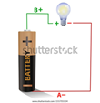

**Figura 2**

*Diagrama de un circuito eléctrico simple*

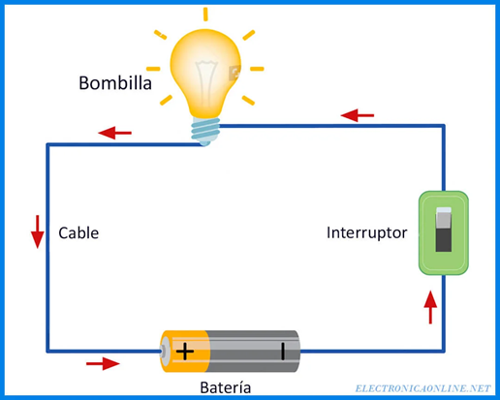

Nota. Tomado de <https://electronicaonline.net/circuito-electrico/circuito-simple/>

Para que exista una corriente eléctrica se requiere la conexión entre la fuente y la resistencia formando así un circuito cerrado, por ejemplo, una bombilla conectada a una pila forma un circuito cerrado. La corriente va desde el terminal negativo (-), pasa por la lámpara, llega al borde positivo (+), continúa su recorrido por dentro de la pila desde este terminal positivo (+) hasta el terminal negativo (-).

Mientras esta trayectoria no esté interrumpida se trata de un circuito **cerrado** y la corriente fluye. Si se interrumpe el camino en cualquier punto no hay flujo de corriente eléctrica y se trata de un circuito **abierto**. En este caso la corriente eléctrica es igual a cero, esto es lo que sucede cuando se abre un interruptor “*switch*" o cuando se quema una de las cargas, todas las cargas dejarán de trabajar, pues no hay manera de que la corriente complete el circuito de regreso a la fuente.

Figura 3

*Circuito eléctrico cerrado – abierto*

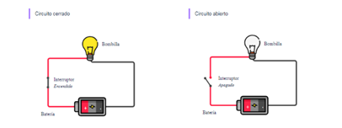

Ahora, en un circuito eléctrico la resistencia también es conocida como carga eléctrica, la cual representa cualquier dispositivo eléctrico que se conecte a una fuente de voltaje. Por lo tanto, en un circuito puede haber más de una carga o resistencia y estas se pueden conectar de dos maneras: en serie y en paralelo. A continuación, se explican estos dos tipos de conexiones.

Acordeón

CF02_1.1-Circuitos en serie y paralelo

## **1.2 Ley de Ohm**

La Ley de Ohm muestra la relación entre la tensión (o voltaje), la corriente y la resistencia en un circuito eléctrico. (Mantilla Q., 1983, p. 21). Esta relación fue enunciada por el físico Alemán George Simón Ohm (Electronic Lab. S.f.), y establece que:

La diferencia de potencial (tensión) a través de una resistencia es directamente proporcional a la corriente que circula por la misma.

Conozca cómo se representa matemáticamente la ley:

Slyder

CF02_1.2-Ley de Ohm

A continuación, se verán dos puntos importantes al hablar de la Ley de Ohm, su aplicación a los circuitos de serie y a los circuitos en paralelo:

Acordeón

CF02_1.2-Ley de Ohm

## **1.3 Ley de Watt**

James Watt realizó los trabajos que llevaron el establecimiento de los conceptos de potencia (Mantilla Q., 1985, p. 20), la cual indica que:

La potencia eléctrica suministrada por un receptor es directamente proporcional a la tensión de alimentación (U) del circuito y a la intensidad (I) que circule por él.

Matemáticamente se expresa como:

W = V x I

En donde W = Potencia en vatios | V = Tensión en voltios | I = Intensidad en amperios

Pues bien, suponga que tiene dos circuitos, cada uno con una resistencia R de diferente valor, conectada con un amperímetro o una fuente de tensión de 125 V, como se muestra en la siguiente figura.

**Figura 4**

*Configuración de dos circuitos eléctricos con diferente valor de resistencia*

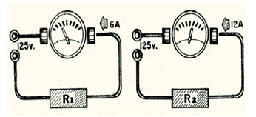

Nota. Tomado de Mantilla (1985).

En estas condiciones, el amperímetro del primer circuito marca 6 A, es decir, a través de la resistencia R1 ha pasado en un segundo una carga de 6 culombios. Se puede decir que en el primer circuito se ha realizado un trabajo de 6 culombios en un tiempo (t) de 1 segundo. Por otra parte, en el segundo circuito el amperímetro marca 12 A, es decir, en este circuito el trabajo es de 12 culombios en un tiempo (t) de 1 segundo.

Observe que en un mismo tiempo (t), de 1 segundo, en la resistencia del segundo circuito se ha realizado el doble del trabajo que se realiza en la resistencia del primer circuito. De manera que se puede decir que el segundo circuito es el de mayor potencia.

Se acaba de ver que, para una misma diferencia de potencial, la potencia de una resistencia se manifiesta por el consumo de amperios, a mayor intensidad, mayor potencia. Por otra parte, para una resistencia determinada, la intensidad variará al variar la tensión, aumentará cuando aumente la tensión y disminuirá cuando disminuya la tensión, por lo cual se deduce que:

Potencia = Tensión x Intensidad

P = V x I

La unidad de potencia empleada en electricidad es el vatio que se representa con la letra W, siendo su equivalente mecánico el julio por segundo.

Un vatio es la potencia de un receptor que consume 1 amperio cuando se le aplica una tensión de 1 voltio.

Ahora algunos ejemplos:

Slider

CF02_1.1.3-Ley de Watt

**1.4 Leyes de Kirchhoff**

Para analizar circuitos eléctricos no basta con aplicar la Ley de Ohm, es necesario utilizar otras herramientas para resolverlos completamente, como son las Leyes de Kirchhoff. Estas leyes permiten obtener los valores de intensidad de corriente en ramas de un circuito y potencial eléctricos en cada punto del circuito (McAllister, 2020). Reciben su nombre en honor al físico alemán Gustav Kirchhoff y son fundamentales para analizar y resolver circuitos eléctricos.

Para comenzar a usar las Leyes de Kirchhoff, se debe familiarizar primero con las siguientes definiciones. De acuerdo con (Vila Casado, 2008, 32):

Pasos B

CF02_1.1.4-Leyes de Kirchhoff

**1.5 Respuesta transitoria circuitos de primer orden**

Como se mencionó, las bobinas y los condensadores son elementos que no disipan potencia, ellos almacenan energía en el campo magnético, las bobinas y en el campo eléctrico, los condensadores.

Debido a esta energía almacenada es posible encontrar voltajes y corrientes en circuitos que contengan bobinas y/o condensadores sin estar conectados a ninguna fuente. A esta forma de respuesta se le conoce como respuesta natural o transitoria del circuito porque no depende de la fuente sino de la topología de conexión de los elementos acumuladores de energía. La forma más sencilla de respuesta natural se encuentra en los llamados circuitos de primer orden, que corresponden a circuitos que pueden ser reducidos a una resistencia en serie con una bobina (RL) o a una resistencia en serie con un condensador (RC).

Las gráficas que siguen fueron tomadas y adaptadas del texto “Análisis de circuitos en Ingeniería” de Hayt, Kemmerly & Durbin (2007).

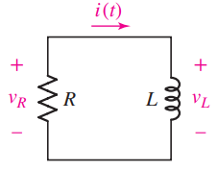

VR + VL = 0

Ri + L = 0

i(t) = A

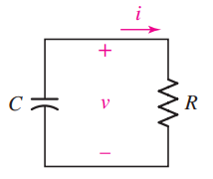

iC + iR = 0

C + = 0

v(t) = A

En ambos casos la forma de onda es una exponencial decreciente que tiende a cero como era de esperarse, ya que la energía almacenada en la bobina o condensador es una cantidad finita que termina siendo transformada en calor en la resistencia. La rapidez con que esta respuesta desaparece se denomina constante de tiempo del circuito (τ) y es igual a L/R y a RC respectivamente. El significado físico de τ se puede observar en la gráfica:

**Figura 5**

*Significado físico de p.*

v(t) o i(t) = A

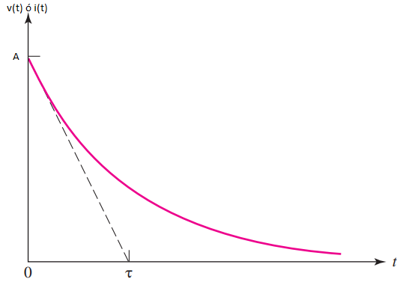

Nota. Tomado de Análisis de circuitos en Ingeniería. Hayt, Kemmerly & Durbin. (2007).

La constante de tiempo del circuito es la rapidez de cambio del voltaje o corriente en t = 0. Si la forma de respuesta fuera lineal demoraría exactamente τ segundos en caer a 0.

También podemos evaluar el valor del voltaje o corriente para valores de tiempo múltiplos de τ así:

**Figura 6**

*Evaluación del valor del voltaje o corriente.*

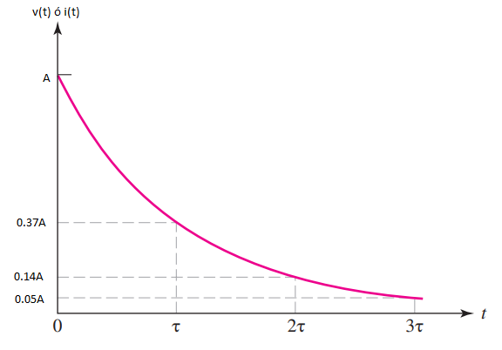

Nota. Tomado de Análisis de circuitos en Ingeniería. Hayt, Kemmerly & Durbin. (2007).

Como puede observarse en 3 constantes de tiempo la respuesta ya ha disminuido al 5% de su valor inicial y para 5 constantes de tiempo cae al 0.67% de su valor inicial. Por esta razón, se considera en la práctica que después de transcurridas 5 constantes de tiempo la respuesta transitoria ha desaparecido.

**1.6 Fasores**

Antes de presentar el concepto fasores se debe primero recordar que un vector es una representación gráfica y matemática de una variable física; se compone de una magnitud y una dirección expresada, por lo general, de forma cuantitativa con un ángulo. Para los circuitos eléctricos de corriente alterna, el voltaje y la corriente poseen características similares; para el voltaje y la corriente, en corriente continua por la naturaleza de las ondas al no presentarse oscilaciones, el ángulo de ellas es igual a cero.

En los circuitos eléctricos un fasor es una representación matemática de un vector que se utiliza para caracterizar las propiedades de amplitud y ángulo para una onda senoidal de voltaje o de corriente. Para efectos prácticos, el valor resultante de la diferencia (resta) de los ángulos entre el fasor de voltaje y corriente, están determinados por el tipo de carga o impedancia del circuito.

A continuación, se muestra la diferencia del ángulo entre el voltaje y la corriente para tres tipos de cargas diferentes:

**Figura 7**

*Diferencia del ángulo entre el voltaje y la corriente para diferentes tipos de carga.*

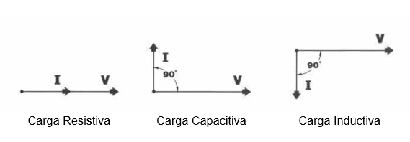

Nota. Tomado de Análisis de circuitos en Ingeniería. Hayt, Kemmerly & Durbin (2007).

Como se puede observar, para el caso de una resistencia, la diferencia de fase entre el voltaje y la corriente es de cero, es decir, para una carga totalmente resistiva el voltaje y la corriente se encuentran en la misma fase.

Para el caso de una carga totalmente inductiva, la onda de corriente está “atrasada” 90 grados con respecto a la onda de voltaje, por lo tanto, la diferencia del ángulo entre el fasor del voltaje y el de corriente es de 90 grados en atraso.

Finalmente, para una carga totalmente capacitiva, la onda de corriente está “adelantada” 90 grados con respecto a la onda de voltaje, por lo tanto, la diferencia del ángulo entre el fasor de voltaje y el de corriente es de 90 grados en adelante.

En las instalaciones eléctricas reales en las que existe una combinación de cargas de diferente naturaleza (resistivas, inductivas y capacitivas) es muy poco probable que la diferencia de fase entre el ángulo de la onda de voltaje y la onda de corriente sea exactamente 90 grados. Por lo tanto, para determinar dicha diferencia se utilizan instrumentos de medida que permiten en tiempo real su cálculo; más adelante se mostrará la aplicación práctica de estos conceptos.

**2. Potencia eléctrica**

La potencia o energía eléctrica que se mide en vatios (*watts*) es la velocidad con que la energía eléctrica es convertida en otra forma de energía.

En un molino de agua, entre más agua fluya, mayor será la velocidad de las vueltas del molino o entre mayor sea el torque (momento de torsión) ejercido por su eje, mayor será el trabajo que realiza en un tiempo determinado. Igualmente, entre mayor sea la potencia o energía eléctrica suministrada a un motor, medida en vatios, mayor será el trabajo que el motor realice en un determinado tiempo.

La potencia (**P**) o energía eléctrica, o sea, la tasa a la cual la energía eléctrica se convierte en otra forma de energía es, simplemente, la corriente (**I**) multiplicada por el voltaje (**V**). Un voltaje de un voltio, al impulsar una corriente de un amperio, produce un vatio de potencia.

**P= I * V**

**2.1 Potencia activa**

Cuando se conecta un equipo o consumidor eléctrico a un circuito alimentado por una fuente de fuerza electromotriz (F.E.M) como puede ser una batería, la energía eléctrica que suministra fluye por el conductor, permitiendo que, por ejemplo, una bombilla de alumbrado transforme esa energía en luz y calor o un motor pueda mover una maquinaria, esta energía consumida se mide kWh. De acuerdo con la definición de la física, “la energía ni se crea ni se destruye, se transforma”, en el caso de la energía eléctrica, esa transformación se manifiesta en la obtención de luz, calor, frío, movimiento o en otro trabajo útil que realice cualquier dispositivo conectado a un circuito eléctrico cerrado.

Cuando se tiene una carga resistiva conectada en un circuito eléctrico se le llama carga activa, y en este caso, cuando se conoce el valor de la tensión eléctrica y la corriente que circula por la resistencia. También se llama potencia media, real o verdadera, debido a los dispositivos resistivos, su unidad de medida en el vatio (W) y se calcula como:

**P= V*I*Cos(φ)**

Donde:

**P:** Potencia (W)

**V:** Voltaje (V)

**I:** Intensidad de corriente (A)

**Φ:** Ángulo Phi. Es el ángulo de desfase entre la tensión y la intensidad.

Siendo **φ**:

**Φ=arctag(X/R)**

Donde X es la reactancia y R es la resistencia de la carga conectada, siendo la impedancia:

**Z= R+jX**

También puede obtenerse como:

**P=R*I²=V²/R**

En las cargas activas como la resistencia, lámparas de iluminación incandescentes o halógenas, calentadores eléctricos con resistencias de alambre nicromo (NiCr), el factor de potencia es igual a "1", que es el valor ideal de un circuito eléctrico y por eso en la fórmula normalmente no se ve, ya que toda cantidad multiplicada por uno queda igual.

**2.2 Potencia reactiva**

Para calcular la potencia en determinados equipos que trabajan con corriente alterna es necesario tener en cuenta el valor del factor de potencia que poseen. Es el caso de los equipos que trabajan con carga reactiva, que son consumidores de energía eléctrica que utilizan bobinas de alambre de cobre, por ejemplo, los motores. Estos equipos se llaman reactivos o inductivos, ya que tienen una inductancia en vez de una resistencia.

Los equipos que tienen cargas inductivas, como el caso de los motores eléctricos, tienen un factor de potencia inferior a "1", en general entre 0,8 y 0,98, por lo que la eficiencia de trabajo es menor y producen un gasto de energía mayor.

Por eso las compañías de electricidad multan a las empresas que tienen un factor de potencia bajo. Las empresas para evitar esas multas utilizan cargas capacitivas, que compensan a las cargas inductivas; se usan capacitores que aumentan el factor de potencia, tratando de llevarlo a valores cercanos a "1". También en las chapas de los motores está indicado el factor de potencia, además de la tensión de alimentación, la frecuencia, la corriente nominal, la potencia y la velocidad nominal.

En resumen, potencia reactiva (Q) es la potencia que necesitan las bobinas y los condensadores para generar campos magnéticos o eléctricos, que no se transforma en trabajo efectivo, sino que fluctúa por la red entre el generador y los receptores, su unidad de medida es el voltamperio reactivo (VAr). Para calcular la potencia de un equipo que trabaja con corriente alterna monofásica se tiene:

**Q= V*I*Sen(φ)**

También puede obtenerse como:

**Q=X*I²=V²/X**

La potencia reactiva es positiva si el receptor es inductivo y negativa si el receptor es capacitivo, coincidiendo en signo con la parte imaginaria de la impedancia.

**2.3 Potencia aparente**

Es potencia compleja de un circuito eléctrico de corriente alterna, cuya magnitud se conoce como potencia aparente y se identifica con la letra S; es la suma vectorial de la potencia que disipa dicho circuito y se transforma en calor o trabajo, conocida como potencia promedio, activa o real, que se designa con la letra P y se mide en vatios (**W**) y la potencia utilizada para la formación de los campos eléctrico y magnético de sus componentes, que fluctúa entre estos componentes y la fuente de energía, conocida como potencia reactiva, que se identifica con la letra Q y se mide en voltamperios reactivos (VAr). Como se muestra en la figura 2.

**Figura 8**

*Triángulo de potencias*

Esto significa que la potencia aparente representa la potencia total desarrollada en un circuito con impedancia Z, su unidad de medida es el voltamperio (VA) y se calcula como:

**S= V*I**

Al ser la suma vectorial de P y Q, que son los catetos de un triángulo rectángulo en el que S es la hipotenusa, según la figura, también puede calcularse como:

Estas potencias se representan en el denominado triángulo de potencias que se ve en la figura anterior; para comprender mejor dicho triángulo es conveniente partir del triángulo de impedancias de un circuito pasivo en serie, tomando como origen de fases la intensidad y multiplicando por la intensidad los tres lados del triángulo, obteniendo el triángulo de tensiones. Si se vuelve a multiplicar los tres lados del triángulo de tensiones por la intensidad se obtiene el triángulo de potencias.

**2.4 Factor de potencia**

Es la razón entre la potencia real o activa y la potencia aparente, también es la razón entre la parte resistiva de la impedancia y la impedancia total.

Es un número adimensional que se obtiene al dividir la potencia activa entre la aparente. Un valor igual a la unidad indica que la tensión y la intensidad están en fase y, por tanto, no hay energía reactiva; su valor máximo es uno y cuanto más cerca esté de la unidad, más trabajo se puede producir para una determinada tensión e intensidad.

**Fp = P/S**

Cuando la impedancia de la carga no es puramente resistiva el factor de potencia es igual a 1, y hay una corriente fuera de fase en las líneas que no funciona. Esta corriente extra aumenta las pérdidas en la línea, por ello, se necesitan generadores y conductores más grandes para producirla y enviarla. Las compañías eléctricas a veces imponen un recargo por la corriente fuera de fase y los usuarios de la energía tratan de mantener el factor de potencia lo más cercano a 1, en lo posible.

El factor de potencia se puede leer directamente con un medidor de factor de potencia, también se puede calcular con las lecturas de los medidores de voltaje, corriente y energía, por ejemplo, si el medidor de vatios mostró que un motor consume 1920 vatios, pero el amperímetro y el voltímetro midieron 5 amperios a 480 voltios, el factor de potencia sería 0.8.

**Fp=1920 W/(5ª*480 V) =0.8**

La mayoría de las cargas reactivas en la industria son las bobinas, en las cuales la corriente va detrás del voltaje, con el fin de acercar más el factor de potencia se instalan capacitores de valor adecuado, en paralelo con los circuitos del motor; su reactancia capacitiva, en la que la corriente va adelante del voltaje, neutraliza la reactancia inductiva de las bobinas.

**2.5 Facturas de energía eléctrica**

En la parte frontal de la factura se puede encontrar los valores totales a pagar por servicio de energía, impuesto de alumbrado público, aseo y otras empresas; la suma de cada uno de estos valores se denomina valor por pagar. Es importante tener en cuenta que ese valor total a pagar no corresponde solamente al servicio de energía.

Los demás ítems que se relacionan son aseo, alumbrado público y otros, todos ellos son conceptos no relacionados con el servicio de energía que presta la empresa en su predio, pero que por expresa disposición legal debe ser cobrado por medio de la factura de energía.

***Impuesto de alumbrado público***

Es un impuesto cuyo recaudo se traslada al municipio donde se está brindando el servicio, la forma como se cobra y la tarifa monetaria es creada por el concejo municipal bajo acuerdos.

***Servicio de aseo***

Es un concepto que cobra la empresa designada para este contrato, correspondiente al servicio de barrido y recolección de basura de la ciudad.

***Otros conceptos***

Pertenece a valores cobrados por empresas o son entidades con las cuales el usuario ha adquirido créditos y financiaciones de cobro de servicios retrasados, este recaudo es trasladado a cada entidad.

**Controlar el consumo de energía**

Es muy normal que entre un mes y otro existan diferencias moderadas de consumos, ya sea porque el número de días facturados sea menor o mayor al del mes anterior, o porque no siempre se usa con la misma frecuencia los electrodomésticos en el hogar, si se encuentra que la diferencia en consumo ha sido significativa y no ha tenido cambios en el uso habitual de sus electrodomésticos, como se muestra en la siguiente figura.

**Figura 9**

*Modelo de factura de servicio de energía*

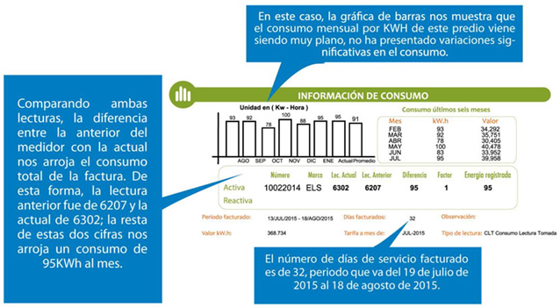

**Concepto de servicio de energía**

Si el aumento significativo del valor de su factura corresponde al servicio de energía, al interior de la factura podrá encontrar la descripción de los valores facturados por este servicio. Normalmente el valor facturado por el servicio de energía puede aumentar por:

* Fugas internas de energía por deterioro de conductores, empalmes, interruptores, tomacorrientes, etc., situación que se debe corregir con un técnico electricista particular.
* Uso de electrodomésticos que tienen altos consumos en el hogar por kilovatios/hora (kWh), a raíz de su uso frecuente.
* Aumento en el costo del kW/h hora.
* Financiación solicitada por el usuario por el servicio de energía.
* Financiación por cobro de medidores, mano de obra o normalización.
* Cobro de reconexiones por haberse suspendido el servicio el mes anterior.

***Tips* que permiten hacer uso eficiente de la energía.**

Infografía

CF02_2.2.5-Tips para controlar consumo

**3. Circuitos trifásicos**

Es un sistema compuesto por una fuente de alimentación, como su nombre lo indica trifásica, además da cuenta de las líneas de alimentación y de una o varias cargas. Ahora, se profundizará en el tema:

Slider

CF02_2.3-Circuitos trifásicos

Todo equipo de energía eléctrica debe conectarse en forma correcta para evitar riesgos y daños. La energía trifásica conlleva más problemas potenciales, pues sencillamente hay más alambres que conectar: tres conductores de energía y algunas veces un conductor neutro conectado a tierra. Los transformadores trifásicos producirán diferentes voltajes de salida, dependiendo de la manera como estén conectados. Los motores trifásicos funcionan hacia atrás, si se invierte la secuencia de las fases y la inversión de la polaridad del voltaje puede ocasionar serios daños.

Para evitar estos problemas es necesario tener gran familiaridad con los circuitos trifásicos de suministro y, con la relación existente entre el voltaje y la corriente en ellos.

El sistema trifásico presenta una serie de ventajas como son la economía de sus líneas de transporte de energía (hilos de menor sección que en una línea monofásica equivalente) y de los transformadores utilizados, así como su elevado rendimiento de los receptores, especialmente motores, a los que la línea trifásica alimenta con potencia constante.

**Código de colores**

* El alambre neutro conectado a tierra siempre es blanco o gris.
* Los alambres energizados generalmente son blancos o rojos.
* Si se usa algún alambre para conectar a tierra es verde o sin aislar.

**Magnitudes de fase**

Se denominan tensiones y corrientes de fase de un sistema trifásico de tres elementos, de tres generadores o tres cargas, a las tensiones que hay entre sus extremos y a las corrientes que circulan por cada uno de los tres elementos, respectivamente. Las magnitudes de fase dependen de la forma en que estén conectados los tres elementos de un sistema trifásico, estrella o triángulo, como se verá en los apartados siguientes.

Los valores eficaces de las tensiones y de las corrientes de fase en un sistema equilibrado se van a denominar VF e IF, respectivamente. En el caso de un sistema trifásico de impedancias, dado que estas magnitudes son las tensiones entre sus extremos y las corrientes que circulan por ellas, se guarda la Ley de Ohm entre las tensiones y corrientes de fase. Luego, trabajando con los módulos de estas magnitudes se obtiene que en un sistema equilibrado:



Además, entre la tensión y la corriente de una fase existe el desfase, idéntico al argumento de la impedancia (**Z**), como sucede en los circuitos monofásicos. Evidentemente, en circuitos equilibrados este ángulo es el mismo en las tres fases.

**3.1 Conexión "Y"**

Para poder comprender una conexión “Y” se debe comprender lo indicado a continuación:

Slider

CF02_3.3.1-Conexión Y

**3.2 Conexión "Δ"**

Para poder comprender una conexión “**Δ**” se debe comprender lo indicado a continuación:

Slider

CF02_3.3.1-Conexión D

Luego, se deduce que hay una regla general, válida tanto para la conexión triángulo como para la conexión estrella, que dice que el desfase entre una tensión simple o fase-neutro y su correspondiente corriente de línea es el ángulo. Por esta razón, si se examina la relación (**IR, IS e IT**) obtenida para la conexión estrella, y la relación (**IR, IS e IT**) obtenida para la conexión triángulo, se observa que en ambas los argumentos de las corrientes de línea son los mismos.

**3.3 Equivalente monofásico**

En ingeniería eléctrica un sistema monofásico es un sistema de producción, distribución y consumo de energía eléctrica formado por una única corriente alterna o fase y por lo tanto, todo el voltaje varía de la misma forma. La distribución monofásica de la electricidad se suele usar cuando las cargas son principalmente de iluminación y de calefacción, y para pequeños motores eléctricos.

Acordeón

CF02_3.3.3-Equivalente monofásico

**4. *Software* de simulación de circuitos eléctricos**

Es una herramienta de *software* utilizada por profesionales en el campo de la electricidad y por estudiantes de las carreras del área eléctrica y afines. Ayuda a crear algún circuito que se desee ensamblar, ayudando a entender mejor el mecanismo y a ubicar las fallas dentro del mismo, de manera sencilla y eficiente.

Acordeón

CF02_4-Software de simulación de circuitos eléctricos

**4.1 Biblioteca de componentes**

Es la parte dentro del programa de simulación donde se eligen los componentes de las librerías o elegir los componentes que formarán los circuitos eléctricos.

Para seleccionar los componentes se debe estar en el modo donde se habiliten las funciones de esta opción, para lo cual, simplemente, se presiona un botón o algo por el estilo en la barra de herramientas del *software*.

Cuando se acude a la biblioteca se observa algo como una ventana para la selección de objetos, allí se puede apreciar el nombre y una breve descripción de cada uno de los componentes contenidos. El aspecto visual de esto difiere dependiendo del *software* de simulación, en algunas es muy simple y los componentes se aprecian a simple vista, pero cuando la aplicación es muy robusta trae una gran variedad de componentes, lo que conlleva a agruparlos por categorías, lo que hace necesario brindar opciones para que se pueda navegar por las librerías de componentes para elegir los que formarán el diseño y también es posible hacer una búsqueda concreta. Un ejemplo de esto se puede apreciar a continuación**:**

**Figura 10**

*Biblioteca de componentes*

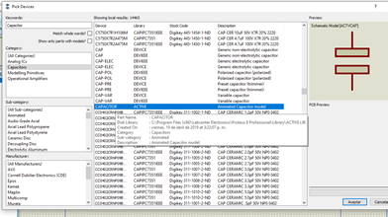

**4.2 Conexión de componentes**

Después de haber aprendido cómo buscar y escoger los componentes dentro de la biblioteca es fundamental saber cómo se realizan las conexiones entre ellos dentro de un circuito. Para realizar las conexiones se debe estar en un modo donde se habiliten las herramientas de conexión, aunque en algunos simuladores es posible efectuarlas desde otros modos también. En el siguiente paso a paso se conocerá en detalle cómo es el procedimiento para conectar componentes.

Pasos A tipo n

CF02_4.2-Conexión de componentes

**Mover y borrar conexiones**

Después de realizar las conexiones se pueden mover para ajustarlas y así mantener el diseño ordenado. Para esto, seleccione la línea de conexión por modificar, esta quedará en rojo; si se pone el cursor sobre ella, este cambiará de forma.

Haga clic sobre la línea seleccionada y arrastre el cursor en la dirección deseada sin soltarlo, a la izquierda o derecha para un segmento vertical, hacia arriba o abajo para uno horizontal, o en cualquier dirección si es una esquina de la conexión. Suelte el botón del *mouse* para que la línea o la esquina tomen su nueva posición. Mediante este sencillo procedimiento se reorganizan las conexiones para que todo quede ordenado como se quiere, también es posible seleccionar más de una línea de conexión a la vez y moverlas juntas para acelerar la tarea.

**4.3 Parametrización de componentes**

Las propiedades de los diferentes componentes presentan un formato donde se editan o ajustan sus valores, aunque los campos dependen de cada simulador y de los componentes en particular. Algunos podrán tener más elementos y más variables, en los cuales es posible definir parámetros como resistencia, capacitancia, voltajes, tolerancias, tiempos, frecuencias, inductancias, entre otros; conforme se vayan utilizando algunos de los componentes se va aprendiendo a cómo manejar sus propiedades en cada caso.

La mayoría de estas propiedades serán útiles al momento de realizar la simulación del circuito, ya que definen los valores y los parámetros de funcionamiento del componente. Algunas otras propiedades se utilizan solo para etiquetar los componentes dentro del circuito, por ejemplo, la referencia que se mostrará en el diagrama para identificar al componente dentro de él.

Ahora que se sabe cómo editar las propiedades de los componentes se presenta un ejemplo de un oscilador. Al dibujar el oscilador por primera vez se dejan los valores por defecto del resistor y del capacitor R=10 kohm y C=1 nF. Con estos valores, el oscilador generará una señal de aproximadamente 120 kHz, lo cual es muy alto y no se puede apreciar en detalle, entonces, para lograr una mejor visualización se cambiarán los valores a R=15 kohm y C=47uF; con esto el oscilador tendrá una frecuencia aproximada de 1 Hz y se podrá ver su funcionamiento con más claridad al correr la simulación. De manera que se puede realizar este circuito como práctica y analizar los resultados, como se muestra a continuación:

**Figura 11**

*Parametrización de componentes*

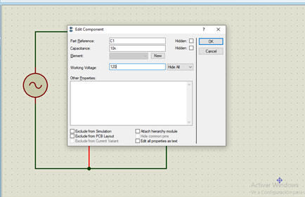

**4.4 Visualización de resultados**

Se puede observar mejor el funcionamiento de los circuitos cambiando algunas opciones de animación, para hacerlo, buscar en el simulador la ubicación de la configuración de las animaciones y visualizaciones del simulador. Se abrirá el cuadro de diálogo de Animated Circuits Configuration con dos secciones principales, velocidad de simulación para controlar esta en el circuito a simular y opciones de simulación para configurar la forma en que se verá la simulación.

Las opciones de velocidad y de animación permiten ver la simulación de diferentes maneras, siguiendo algunas recomendaciones. Las opciones Frames per Second y Timestep per Frame determinan la velocidad de animación del circuito; los valores por defecto son 20 y 50 m, respectivamente, entonces, si se multiplica 20 cuadros cada segundo, por 50 milisegundos de cada cuadro, se obtiene un tiempo exacto de un segundo, lo cual indica que la simulación correrá en tiempo real.

Si se quiere mantener esta velocidad real se debe asegurar que la multiplicación de estos campos arroje un resultado de un segundo; por ejemplo, para 50 cuadros por segundo se tiene que ingresar un tiempo por cuadro de 20 milisegundos (20 ms). Se puede variar estos valores para acelerar o ralentizar la simulación; si se coloca una combinación de 20 por 100 ms, por ejemplo, el resultado será 2 segundos, de modo que por cada segundo transcurrido, en la simulación habrán pasado 2 segundos, y de esta forma se habrá acelerado el proceso al doble de la velocidad real.

Al acelerar la simulación los eventos pasarán más rápido y, por el contrario, al hacer más lenta la simulación se podrá ver el funcionamiento con mayor lentitud. Para las opciones de visualización de voltajes y corrientes, los voltajes se representan normalmente con variaciones de color de la siguiente forma:

Los voltajes positivos en rojo, tierra en verde y los voltajes negativos en azul. Esto puede ser diferente en uno que otro simulador, como se muestra en la siguiente figura.

**Figura 12**

*Animación de la simulación*

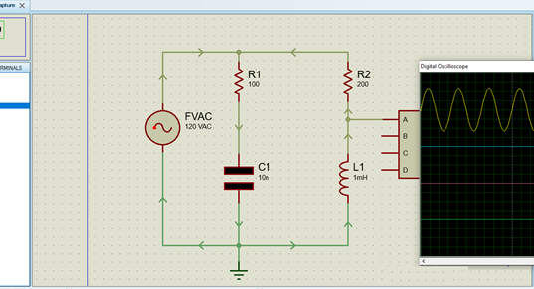

**Visualización de parámetros instantáneos**

Durante cualquier simulación se puede realizar pausas y ejecutar una simulación paso a paso que está en la mayoría de los simuladores. En algunos simuladores mientras la simulación permanezca en este estado y se lleve el cursor del *mouse* sobre cualquier componente, este tomará la forma de una mano. Al hacer un *clic* sobre cualquier componente del circuito se mostrará una ventana que contiene información sobre los parámetros del componente en ese momento. Estos parámetros son llamados parámetros instantáneos y son los siguientes:

* Los voltajes en los pines.
* Los voltajes relativos entre los pines.
* Los parámetros de corriente y potencia.

Estos valores se toman directamente, es decir, se miden justo en el momento de la pausa, por ejemplo, a los 4 segundos. Otros elementos presentan diferentes parámetros según el componente de que se trate.

Finalmente, en algunos componentes, sobre todo en los que tienen actuadores, no se puede acceder a esta función con un *clic*, ya que es como si se presionara los actuadores. En estos casos, se hace un *clic* con el botón derecho del *mouse*, y en el menú contextual se selecciona la opción que visualice esa información, como se muestra en la figura 7.

**Figura 13**

*Parámetros instantáneos*

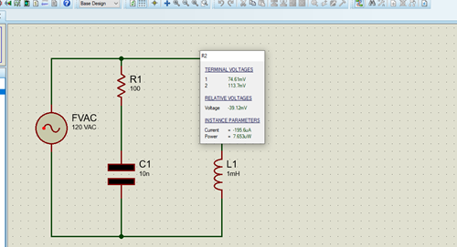

1. **SINTESIS:**

El sistema eléctrico está basado en unidades fundamentales y unidades complementarias. Todas las mediciones pueden ser expresadas como alguna combinación de unidades fundamentales y complementarias. La unidad eléctrica fundamental, el ampere, es la unidad utilizada para medir la corriente eléctrica. La corriente se abrevia con la letra I (por intensidad) y utiliza el símbolo A (por ampere). El ampere es único en el sentido de que utiliza en su definición a la unidad fundamental de tiempo (t) (el segundo). Todas las demás unidades eléctricas y magnéticas (tales como voltaje, potencia y flujo magnético) utilizan varias combinaciones de unidades fundamentales en sus definiciones y se llaman unidades derivadas.

En el siguiente mapa conceptual se establece la ruta de aprendizaje de éste interesante tema:

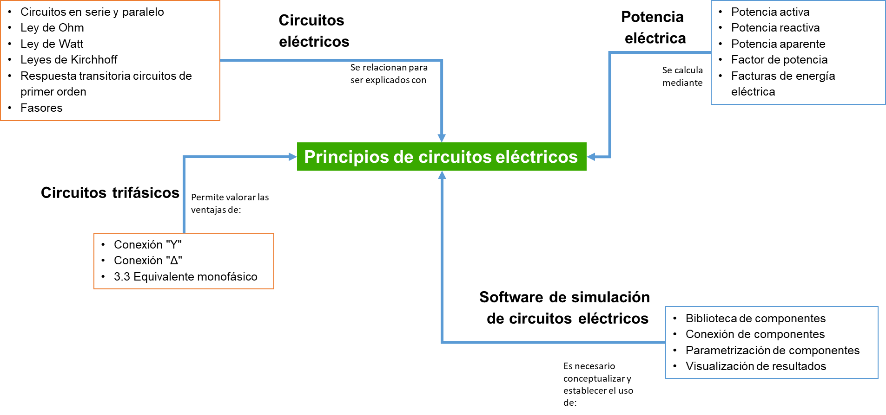

1. **ACTIVIDADES DIDÁCTICAS**

|  |  |
| --- | --- |
| Descripción de la actividad didáctica | |
| Nombre de la actividad | Definiendo cuales son los principios eléctricos |
| Objetivo de la actividad | Establecer conceptos relacionados con los principios eléctricos, de acuerdo con la teoria vista. |
| Tipo de actividad sugerida |  |
| Archivo de la actividad  (Anexo donde se describe la actividad propuesta) | Anexo 1 Actividad Principios eléctricos |

1. **MATERIAL COMPLEMENTARIO:**

|  |  |  |  |
| --- | --- | --- | --- |
| Tema | Referencia APA del material | Tipo de material  (Video, capítulo de libro, artículo, otro) | Enlace del recurso o  archivo del documento o material |
| 1. Circuitos eléctricos | ENDESA Fundación. (2020).  *Circuitos eléctricos.* <https://www.fundacionendesa.org/es/recursos/a201908-elementos-circuito-electrico> | Página web | <https://www.fundacionendesa.org/es/recursos/a201908-elementos-circuito-electrico> |
| 1.4 Leyes de Kirchhoff | Llanos, S. (2019). *Leyes de Kirchhoff. Solución de un circuito* [video]. YouTube.  <https://www.youtube.com/watch?v=Ni37_i656RI> | Video | <https://www.youtube.com/watch?v=Ni37_i656RI> |
| 1. Potencia eléctrica | Servicio Nacional de Aprendizaje - SENA. (1980). *Diferencia de potencial y corriente eléctrica.* SENA. <https://hdl.handle.net/11404/1839> | Cartilla PDF | <https://hdl.handle.net/11404/1839> |
| 2.5 Facturas de energía eléctrica | Empresas Públicas de Pereira. (2015). *Aprende a leer tu factura de energía eléctrica.* https://old.eep.com.co/images/stories/noticias/facturav2.jpg | Imagen explicativa PDF | <https://old.eep.com.co/images/stories/noticias/facturav2.jpg> |

1. **GLOSARIO:**

|  |  |
| --- | --- |
| Término | Significado |
| Circuito eléctrico | Es la interconexión de dos o más componentes eléctricos. |
| Circuito en paralelo | Cuando dos o más aparatos se conectan a una fuente de energía, de tal manera que la corriente total se divide circulando los electrones a través de cada aparato en una trayectoria separada, se dice que los aparatos (cargas o resistencias) están conectados en paralelo. |
| Circuito en serie | En este, los aparatos receptores (cargas o resistencias) están conectados uno tras otro, de tal manera que existe solamente una trayectoria para los electrones. |
| Constante de tiempo | Es un indicador de la velocidad de reacción del circuito ante una perturbación. |
| Componente eléctrico | Dispositivo que forma parte de un circuito electrónico. |
| Factor de potencia | Es la relación entre la potencia activa, P, y la potencia aparente, S. ​Da una medida de la capacidad de una carga de absorber la potencia activa. |
| Fase | Es la fracción de un ciclo transcurrido desde el inicio de la señal de corriente voltaje, su símbolo es (p). |
| Frecuencia | Número de veces que un voltaje o una corriente alterna cambia de polaridad en segundo. |
| Inducción electromagnética | Producción de energía por variación de campos magnéticos alrededor de bobinas. |
| Ley de Ohm | La Ley de Ohm muestra la relación entre la tensión (o voltaje), la corriente y la resistencia en un circuito eléctrico: la diferencia de potencial (tensión) a través de una resistencia es directamente proporcional a la corriente que circula por la misma. |
| Ley de Watt | La potencia eléctrica suministrada por un receptor es directamente proporcional a la tensión de alimentación (U) del circuito y a la intensidad (I) que circule por él. |
| Malla | Es el tramo de circuito eléctrico comprendido entre dos nodos consecutivos. |
| Nodo | Es el punto donde se conectan dos o más elementos de un circuito. |
| Potencia eléctrica | Volumen de energía que gasta una instalación eléctrica en la unidad de tiempo, se representa con la letra P. |
| Rama | Es un recorrido cerrado del circuito que resulta de recorrer el esquema eléctrico en un mismo sentido, regresando al punto de partida, pero sin pasar dos veces por la misma rama. |
| *Software* de simulación eléctrica | Herramienta de *software* utilizada por profesionales en el campo de la electricidad y por los estudiantes de las carreras del área eléctrica y afines. |

1. **REFERENCIAS BIBLIOGRÁFICAS:**

Fitzgerald, A., Higginbotham, D. y Grabel, A. (1988). *Fundamentos de ingeniería eléctrica.* 4ª edición. McGraw-Hill.

Electronic Lab (s.f.). *la Ley de Ohm ¿Qué es?* ¿Cómo funciona? [Vídeo] Y*ouTube* <http://www.asifunciona.com/electrotecnia/ke_ley_ohm/ke_ley_ohm_1.htm>

González, B.; Toledano, J. (1994). *Sistemas polifásicos*. Editorial Paraninfo.

Hayt, Kemmerly y Durbin. (2007). *Análisis de circuitos en Ingeniería*. 7ª edición. McGrawHill

McAllister, W. (2020). *Las leyes de Kirchhoff*. Khan Academy. <https://es.khanacademy.org/science/physics/circuits-topic/circuits-resistance/a/ee-kirchhoffs-laws>

Mantilla, G. (1985). *Fuerza, trabajo y potencia.* SENA. <https://hdl.handle.net/11404/1851>

Mantilla, G. (1983). *La Ley de Ohm*. *Unidad 19.* SENA. <https://hdl.handle.net/11404/1846>

Rodríguez P., M. Á. (s.f.). *Circuitos de corriente alterna trifásica.* Universidad de Cantabria. Departamento de Ingeniería Eléctrica y Energética.

Vila, R. (2008). *Circuitos eléctricos básicos para el estudiante.* 2ª edición. Universidad Industrial de Santander.

1. **CONTROL DEL DOCUMENTO:**

|  |  |  |  |  |
| --- | --- | --- | --- | --- |
|  | Nombre | Cargo | Dependencia  *(Para el SENA indicar Regional y Centro de formación)* | Fecha |
| Autor (es) | Carlos Javier González Cuevas | Experto temático | Regional Distrito Capital - Centro Electricidad, Electrónica y Telecomunicaciones | Julio 2021 |
| Jaime Mauricio Peñaloza Trespalacios | Experto temático | Regional Distrito Capital - Centro Electricidad, Electrónica y Telecomunicaciones | Julio 2021 |
| Zvi Daniel Grosman Landáez | Diseñador instruccional | Regional Tolima – Centro Agropecuario La Granja | Julio 2021 |
| Carolina Coca Salazar | Revisora metodológica y pedagógica | Regional Distrito Capital - Centro de Metrología y Diseño | Julio 2021 |
| Julia Isabel Roberto | Diseñadora y evaluadora instruccional | Regional Distrito Capital – Centro para la Industria de la Comunicación Gráfica | Julio 2021 |
|  | Juan Gilberto Giraldo Cortés | Diseñador Instruccional | Regional Tolima -  Centro de Comercio y Servicios | Julio 2023 |
|  | María Inés Machado López | Metodóloga | Regional Tolima -  Centro de Comercio y Servicios | Julio 2023 |

1. **Control de cambios**

|  |  |  |  |  |  |
| --- | --- | --- | --- | --- | --- |
|  | Nombre | Cargo | Dependencia | Fecha | Razón del cambio |
| Autor (es) |  |  |  |  |  |